Adsorção de atrazina em biocarvões

Francielle de Assis Beraldi(PIBIC/Fundação Araucária/Unioeste), Ralpho Rinaldo dos Reis(Orientador), Mariana Sbizzaro, Silvio Cesar Sampaio, e-mail: ralpho.reis@unioeste.br

Universidade Estadual do Oeste do Paraná/Centro de Ciências Exatas e Tecnológicas/Cascavel, PR.

Ciências Exatas e da Terra - Química

Palavras-chave: equilíbrio em batelada, modelo cinético, isotermas.

Resumo
A agricultura possui grande destaque na economia brasileira, em especial o cultivo de milho, soja e cana-de-açúcar. Esta produção agrícola está associada ao uso de diferentes pesticidas durante o ciclo das culturas. Apenas parte dos pesticidas usados atinge seus alvos específicos, sendo que o restante pode contaminar o meio ambiente. Dessa forma, o objetivo do presente estudo foi avaliar a capacidade de adsorção do pesticida agrícola atrazina por três biocarvões obtidos a partir de colmo de bambu da espécie Phyllostachys aurea à 350ºC, 450ºC e 550ºC. Os ensaios de adsorção seguiram a metodologia de equilíbrio em batelada e a determinação da concentração do pesticida foi realizada por Cromatografia Líquida de Alta Eficiência (CLAE). Os resultados apontaram que a capacidade de adsorção dos biocarvões diminuiu na ordem de BE 450 > BE 550 > BE 350. Os três biocarvões são bem representados pelo modelo cinético de pseudo-segunda ordem e pela isoterma de Freundlich Todos biocarvões exibiram elevada afinidade para a adsorção do herbicida atrazina, contudo, o biocarvão produzido à 450 ºC demonstra maior capacidade de adsorção.

Introdução

Nos últimos anos, a agricultura brasileira transformou-se para atender o crescimento populacional e o aumento da demanda por alimentos. A modernização da agricultura resultou na intensificação do emprego de insumos agrícolas, na mecanização e na crescente aplicação de fertilizantes e pesticidas. Muitos trabalhos científicos avaliam os efeitos nocivos dos pesticidas quando estes não atingem o organismo alvo. Os estudos apontam contaminações diretas e indiretas do solo (Jennings & Li, 2014), águas superficiais e subterrâneas (Dellamatrice & Monteiro, 2014; Palma et al., 2014), animais e seres humanos decorrentes da grande solubilidade em água de muitos pesticidas e dos efeitos de bioacumulação.
Neste sentido, ações que minimizem os efeitos causados pelos pesticidas se fazem necessárias, como é o caso de uso de substâncias adsorventes. Tais substâncias são capazes de reter os compostos poluentes em sua superfície, reduzindo assim seus impactos sobre o meio ambiente. Estes materiais podem ser obtidos a partir da pirólise de resíduos vegetais e são benéficos agronomicamente e ambientalmente. Sua utilização tem sido apontada como uma alternativa para remediar a contaminação de solos e águas por pesticidas (Cao & Harris, 2010).
A adsorção de pesticidas por biocarvões é viável tanto do ponto de vista econômico, pois os custos de produção são baixos e as técnicas envolvidas no processo são simples, quanto do ponto de vista ambiental e social, pois sua utilização pode mitigar impactos ambientais causados por contaminações com pesticidas e outros poluentes orgânicos.
Sendo assim, o presente estudo tem por objetivo avaliar a capacidade de três biocarvões produzidos em diferentes temperaturas de pirólise, em adsorver o herbicida atrazina.

Material e Métodos

Selecionou-se um pesticida de interesse comercial, optando-se pela avaliação do herbicida atrazina. A atrazina (C8H14ClN5), com pureza 99%, foi adquirida junto à Sigma-Aldrich Corporation e a solução estoque preparada em metanol na concentração de 500 mg L⁻ ¹.
Os biocarvões utilizados foram concedidos pela Embrapa Floresta, localizada no município de Colombo-PR. Estes materiais foram confeccionados por Maia et al. (2013) a partir do colmo da espécie de bambu Phyllostachys aurea (espécie exótica), proveniente da Floresta Nacional de Irati-PR. Sendo assim, no presente estudo, utilizou-se três amostras, nomeadas de BE350, BE450 e BE550.
Para a realização dos ensaios de adsorção as amostras (BE350, BE450 e BE550) foram moídas e peneiradas à 0,075 mm.
Os ensaios cinéticos de adsorção foram realizados em batelada, com três repetições. Para cada ensaio foram pesados 20 mg de biocarvão, colocados em frascos de 50 ml, e adicionados uma alíquota de 10 mL da solução de atrazina, na concentração de 2 ppm. A mistura foi agitada em Shaker à 180 rpm, com temperatura controlada de 22 0,5 ºC. Os frascos de amostra foram retirados do agitador em horas predefinidas (0, 3, 6, 12, 24, 48, 96, 144, 192, 240, 288, 336 h), centrifugados à 3500 rpm, durante 1 h. A amostra de cada frasco, foi imediatamente filtrada por filtro de membrana de 0,45 µm, ligado a uma seringa, e encaminhadas à Cromatografia Liquida de Alta Eficiência (CLAE). O mecanismo cinético que controla o processo de adsorção foi avaliado empregando-se os modelos de pseudo-primeira ordem e pseudo-segunda ordem.
Os ensaios de adsorção foram realizados em batelada. As isotermas de adsorção foram determinadas em cinco concentrações diferentes (2 mg L ⁻¹, 4 mg L ⁻ ¹, 6 mg L ⁻ ¹, 8 mg L ⁻ ¹ e 10 mg L ⁻ ¹), com três repetições em cada ponto de concentração. Uma alíquota de 20 mg do adsorvente foi pesada em frasco de 50 mL, seguido por 10 mL da solução de atrazina. Como determinado no equilíbrio cinético, a mistura foi agitada durante 10 dias, à 180 rpm, em temperatura controlada de 22 0,5 ºC, posteriormente centrifugadas à 3500 rpm, durante 1 h. Antes da análise por Cromatografia Líquida de Alta Eficiência o sobrenadante foi filtrado em filtro de membrana de 0,45 µm, ligado à uma seringa. A concentração da atrazina no filtrado foi determinada utilizando o Cromatógrafo Shimadzu® Prominence, por meio de Cromatografia Líquida de Alta Eficiência.

Resultados e Discussão

Os testes preliminares subsidiaram a validação do método analítico no cromatógrafo, determinando que o tempo de retenção da atrazina é entre 4 min - 5 min (Figura 1).
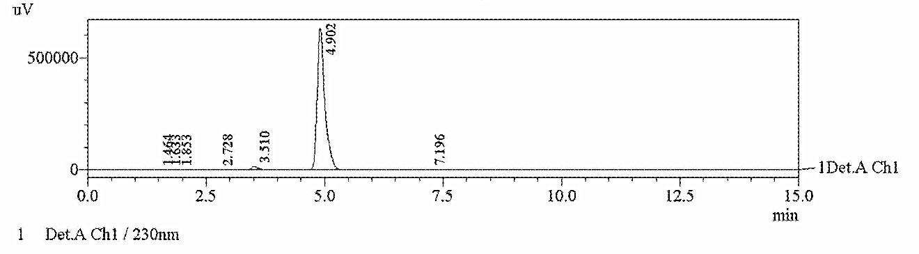
Figura 1 Cromatograma da amostra de atrazina e respectivo tempo de retenção.
No estudo do equilíbrio cinético foi possível observar que que a atrazina foi adsorvida mais rapidamente nas primeiras 24 horas, seguido por uma fase mais lenta de adsorção, alcançado o equilíbrio em 240 horas (Figura 2). Liu et al. (2015) avaliaram cinco biocarvões produzidos a partir de resíduos agrícolas e observaram que o equilíbrio cinético foi alcançado em 196 horas, para todos biocarvões testados, tempo de equilíbrio muito próximo ao presente estudo, corroborando com os resultados encontrados.
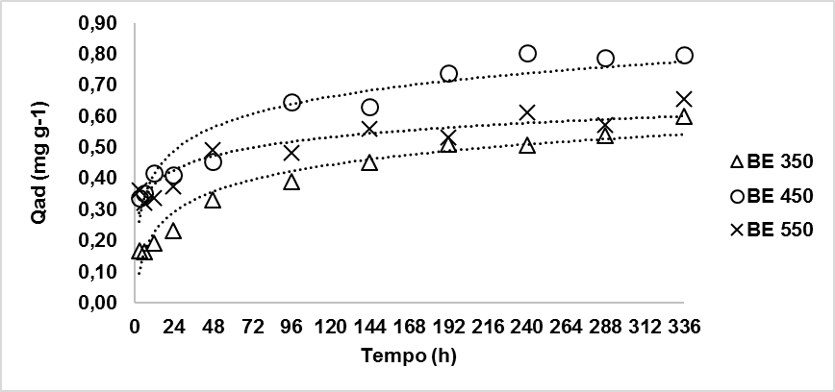
Figura 2 Tempo de equilíbrio para adsorção de atrazina nos três biocarvões, nas concentrações iniciais de 2 mg L -1, de atrazina.
Foram avaliados os modelos de pseudo-primeira ordem e pseudo-segunda ordem. Os coeficientes de determinação (R²) e as constantes de velocidade (K₂), foram mais elevados para os modelos de pseudo-segunda ordem, apontando que o modelo cinético que controla o processo de adsorção do herbicida atrazina é bem representado pelo modelo cinético de pseudo-segunda ordem, para os três biocarvões (Tabela 1).
Tabela 1 Parâmetros dos modelos cinéticos de pseudo-primeira ordem e pseudo-segunda ordem
Biocarvões | Pseudo-primeira ordem |  |  |  | Pseudo-segunda ordem
Biocarvões | q_{e (}mg g ^{– 1})*** | K₁ | R² |  | q_{e (}mg g ^{– 1})*** | K₂ | R²
BE350 | 0,474 | 0,007 | 0,944 | y=-0,003x-0,324 | 0,638 | 0,042 | 0,978 | y= 1,5677 x+58,922
BE450 | 0,578 | 0,015 | 0,779 | y = -0,0067x-0,2381 | 0,841 | 0,055 | 0,991 | y = 1,1891x+25,848
BE550 | 0,290 | 0,006 | 0,816 | y = -0,0027x-0,5383 | 0,649 | 0,092 | 0,988 | y = 1,54116x+25852
K₁: representa a constante da velocidade da adsorção de pseudo-primeira ordem.
K₂: representa a constante da velocidade da adsorção de pseudo-segunda ordem.
q_{e}: representa quantidade calculada adsorvida no equilíbrio.
A Figura 3 apresenta as isotermas de equilíbrio para adsorção da atrazina em diferentes biocarvões. Nota-se que a quantidade adsorvida de atrazina nos biocarvões, é diretamente proporcional ao aumento da concentração, sendo observado ao final do processo, Qad = 1,57 mg g^{–1} (BE350), 2,38 mg g^{–1} (BE450), 1,54 mg g^{–1} (BE550).

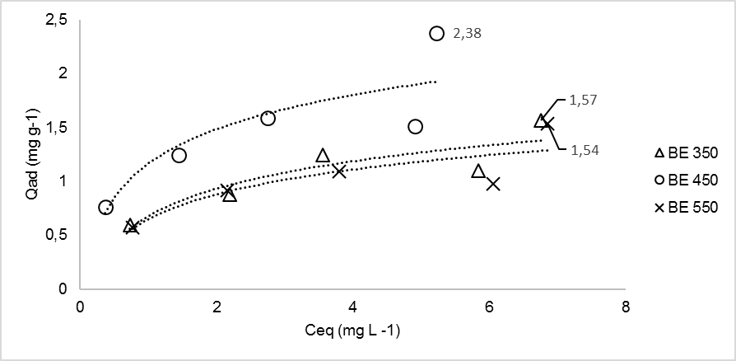
Figura 3 Isotermas de adsorção da atrazina para os três biocarvões (BE350, BE450 e BE550).
A comparação dos coeficientes de determinação mostrados na Tabela 2 foi utilizado para avaliar o modelo que melhor descreve o processo de adsorção da atrazina nos biocarvões. Sendo assim, os resultados apontam que o modelo de isoterma de Freundlich se ajusta adequadamente aos dados experimentais, para os três biocarvões (Tabela 2).

Conclusões

Os biocarvões produzidos a partir da biomassa de colmo de bambu da espécie Phyllostachys aurea, exibiram afinidade para a adsorção do herbicida atrazina, contudo, dentre os biocarvões estudados, o biocarvão produzido à 450 ºC demonstrou maior capacidade de adsorção.
O estudo cinético demonstrou que o tempo de equilíbrio de adsorção da atrazina nos biocarvões é de 10 dias, e todos biocarvões são bem representados pelo modelo cinético de pseudo-segunda ordem e pela isoterma de Freundlich.

Agradecimentos

À Fundação Araucária pelo financiamento do projeto.

Referências

Cao, X., Harris, W. (2010). Properties of dairy-manure-derived biochar pertinent to its potential use in remediation. Bioresour. Technol. 101, 5222–5228.

Dellamatrice, P. M., Monteiro, R. T. R. Principais aspectos da poluição de rios brasileiros por pesticidas. (2014). Revista Brasileira de Engenharia Agrícola e Ambiental 18(12), 1296–1301.
Jennings, A. A., Li, Z. (2014). Scope of the worldwide effort to regulate pesticide contamination in surface soils. Journal of Environmental Management 146, 420-443.

